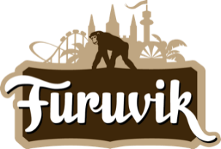

Pressmeddelande 2020-02-13

THE ARK TILL FURUVIK
I sommar återförenas ett av tjugohundratalets största svenska band. 20 år efter debuten och tio år efter beskedet att de bestämt sig för att sluta är The Ark tillbaka. Vi är stolta över att få presentera The Ark på Furuviks Stora Scen den 10 juli kl. 20.00.

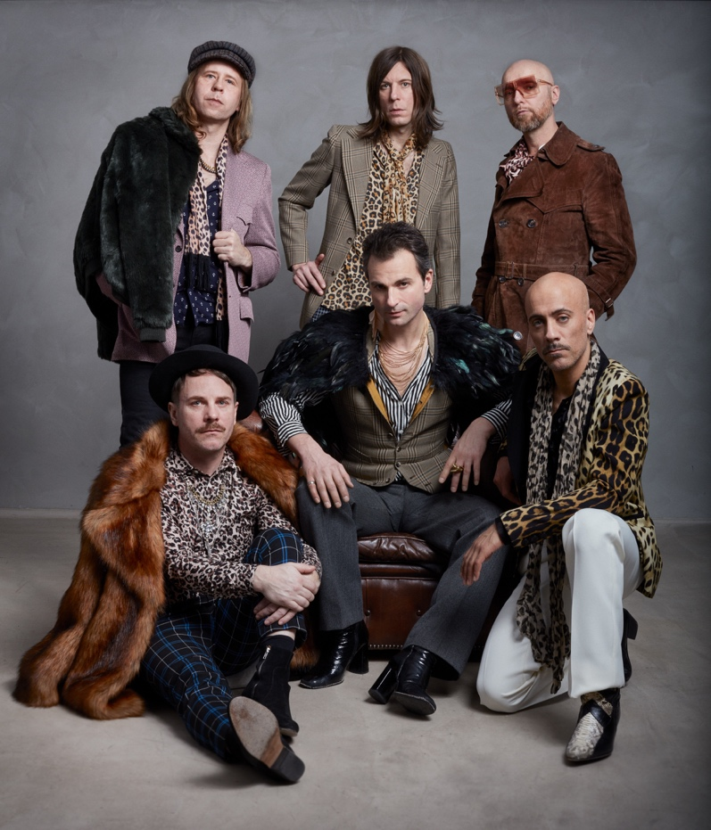
Sveriges främsta glamrockare och ett av våra färgstarkaste band återförenas i sommar för en turné som gör ett stopp på Furuviks Stora Scen. ”It Takes a Fool to Remain Sane”, ”Calleth You, Cometh I” och ”The Worrying Kind” är bara ett axplock av The Arks hits som gjort stora intryck i den svenska pophistorien och folksjälen. Den ostoppbara livemaskinen The Ark tar över Stora Scen den 10 juli kl. 20.00.

– Vi har aldrig ångrat att vi la ner, men vi har saknat varandra, saknat att hänga som band och att träffa den publik som gillar vår musik och som hängt med i vått och torrt, säger bandet.

– Inte nog med att The Ark återförenas, men att de spelar hos oss är verkligen en dröm! 10 juli kommer att bli en magisk kväll, säger Nina Tano, VD på Furuvik.

För mer information kontakta Nina Tano, VD på Furuvik på telefon 010-708 79 18 eller
e-mail nina.tano@furuvik.se. För pressbilder besök vår Bildbank bilder.parksandresorts.com/furuvik

FURUVIKS STORA SCEN 2020
Följande konserter är hittills bokade till Furuviks Stora Scen:

Dolly Style – 16 maj kl. 18.00
Bryan Ferry – 30 maj kl. 20.00
The Ark – 10 juli kl. 20.00
Ulf Lundell – 17 juli kl. 20.00
Ace Frehley – 18 juli kl. 20.00
Brad Paisley – 25 juli kl. 20.00
Lars Winnerbäck – 26 juli kl. 20.00
Melissa Horn – 1 augusti kl. 20.00

